D7S
Ducati Diavel 2011-

Kit pro levou stranu: |  |  |  |  | Kit pro pravou stranu:
ID. | Popis | Kat.č | Ks |  |  | ID. | Popis | Kat.č | Ks
1 | Dural.váleček d=103mm | 457 | 1 |  |  | 1 | Dural.váleček d=128mm | 458 | 1
2 | Adapter SL01 | DV-314 | 1 |  |  | 2 | Adapter SL01 | DV-314 | 1
3 | Matice M12 | X12 | 1 |  |  | 3 | Matice M12 | X12 | 1
4 | Šroub M6x25 | 877 | 3 |  |  | 4 | Šroub M6x25 | 877 | 3
5 | Šroub M4x16 | 876 | 2 |  |  | 5 | Šroub M4x16 | 876 | 2
6 | Nerezová závitová tyč M12x520x1,25mm 12x(1,25)x520x30x30 |  | 1

Montáž:
- demontujte originál šroub z rámu
- vsuňte do rámu motocyklu ocelovou tyčku ID.6
- z levé i z pravé strany nasuňte duralové válečky ID.1 a poté adaptéry ID.2
- stáhněte speciálními maticemi ID.3
- nasaďte slider a připevněte ho šrouby ID.4
- vložte do slideru krytku a připevněte šrouby ID.5
Upozornění - na závity všech šroubů doporučujeme použít pojistné lepidlo středně silné (modré barvy).

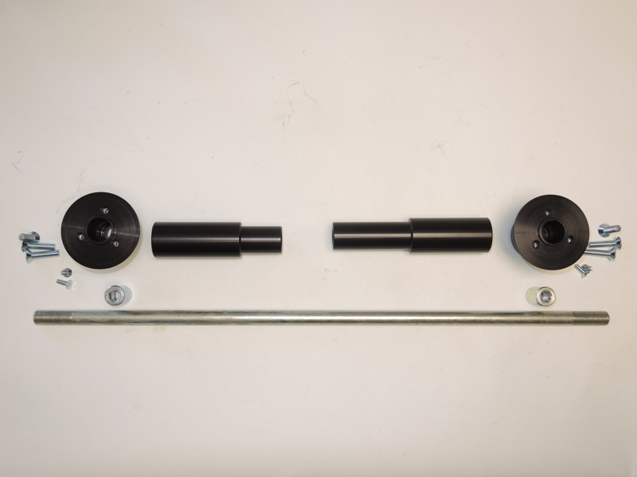
Ilustrační fotografie místa montáže:
4C
4C
2C
1C
2C
1C
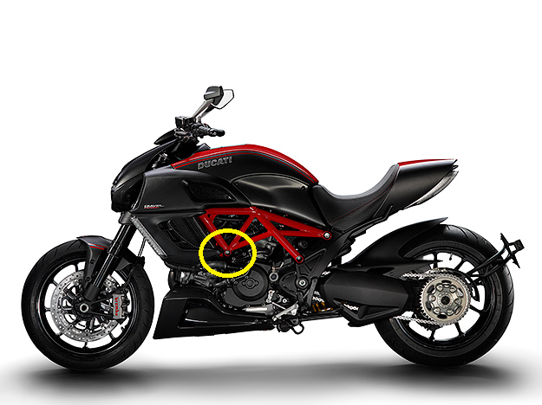
3C
5
3C
5C
6C

